Universitatea „Babeș-Bolyai” CLUJ
Facultatea de Matematica și Informatica

LUCRARE DE LICENȚĂ

IQuiz

propusă de

Pop Sorin

Sesiunea: iunie, 2020

Coordonator științific
Lector Universitar Dr. Cioban Vasile
Cuprins
Introducere
Tema

Capitolul 1

Prezentarea aplicației
Evaluarea unui individ este un lucru complex, care necesita timp pentru pregătirea întrebărilor și corectarea răspunsurilor. Astfel, una dintre metodele de evaluare care e propus pentru a verifica cunoștințele unei persoane într-un anumit domeniu sunt quiz-urile. Fie ca vorbim despre un quiz care conține întrebări cu o singura varianta de răspuns, multiple variante de răspuns sau cu care cer un text ca și răspuns, acestea oferă o privire de ansamblu buna asupra cunoștințelor celui evaluat.
De asemenea quiz-urile nu trebuie sa fie privite doar ca pe o metoda de evaluare, ele pot sa fie chiar și o activitate recreativa prin care o persoana poate sa se dezvolte personal.
Cat despre mediile prin care un quiz poate sa fie redactat, acestea sunt ori mediul digital ori pe o foaie de hârtie. În cazul în care quiz-ul este redactat pe hârtie procesul este destul de simplu, candidatul primește foaia cu quzi-ul iar corectorul evaluează rezultatele și acorda eventual o nota.
Însă dacă vorbim despre domeniul digital, mai ales în mediul online, lucrurile nu mai sunt asa simple deoarece pot apărea unele probleme ca pierderea conexiunii la internet sau o eroare în salvarea rezultatelor în baza de date,e posibil ca unul dintre adminii quiz-ului sa schimbe quiz-ul în timp ce unul sau mai multi candidați îl susțin.
Astfel, cu cele de mai sus menționate, am creat IQuiz care sa permită atât candidaților sa rezolve quiz-uri din orice domenii cat și adminilor sa creeze întrebări, quiz-uri și conturi pentru utilizatori chiar în timp ce aceștia rezolva un quiz. Fata de restul aplicaților de quiz, noutatea adusa de aceasta aplicație sunt un framework, orm și library custom made.
Istoric
Una dintre cele mai populare aplicați pentru a rezolva quiz-uri este Triviador. Deoarece aceasta aplicație face ca rezolvarea de quiz-uri sa pară ca ca un joc de cucerire a României, ea este în special destinata copiilor care au dorința sa învețe. Exista și alte aplicați, precum moodle sau microsoft teams, care permit examinatorilor sa își creeze propriile quiz-uri și pot fi folosite chiar și în scop didactic.

Capitolul 2:Analiza și Proiectare

2.1. Analiza
Deoarece IQuiz este o aplicație web, exista doua părți pe care le vom analiza: partea de back-end și partea de front-end.
Înainte de a începe cu partea de back-end voi face o prezentare generala despre actorii care au rol în aceasta aplicație.
Exista doi actori: administratorul(admin) și utilizatorul(user). Acum vom discuta acțiunile pe care fiecare actor poate sa le facă și vom începe cu administratorul.
Un administrator are posibilitatea de a crea, șterge și actualiza utilizatori, quiz-uri și întrebări și de asemenea poate sa vadă o listă paginata cu toți utilizatorii, toate quiz-urile și toate întrebările. Lista utilizatorilor poate fi ordonată după nume și poate sa îi filtreze după rol. Un alt rol al administratorilor este acela de a nota quiz-urile.
Un candidat are posibilitatea de a da un quiz. După logare, o pagina cu toate quiz-urile, paginate, ii apare pe ecran, iar candidatul poate sa aleagă pe care dintre aceste quiz-uri sa le rezolve.
Despre quiz-uri acestea au nume, o descriere, întrebări și numărul lor. Quiz-urile pot să fie despre orice subiect. O interacțiune pe care am observat-o în timp ce am analizat soluția pentru aceasta problema este atunci când un utilizator rezolvă un quiz și administratorul dorește sa editeze același quiz. De exemplu: dacă eu am răspuns la toate întrebările pana la întrebarea 17 și un administrator schimba textul întrebări 15 atunci răspunsul pentru întrebarea 15 nu va mai fi același.
Astfel pentru a rezolva aceasta problema am ales ca acele quiz-uri și întrebări făcute de administrator să fie doar templates, adică șabloane, iar atunci când un candidat începe un quiz, acesta să fie o instance, adică o instanța de quiz care conține instanțe de întrebări. Întrebările pot să fie de mai multe tipuri, fie text fie cu răspunsuri multiple. Astfel pentru cele doua tipuri de întrebări exista doua tipuri de răspunsuri. Cum sunt reținut ele în baza de date și legăturile dintre ele va fi detaliat în subcatpitolul de Proiectare.

2.1.1. Back-End-ul
Back-end-ul aplicației folosește un framework și un ORM special create pentru a îndeplini sarcinile pe care aplicația trebuie sa le duca pana la bun sfârșit. Astfel atunci când un utilizator va dori să facă o acțiune, un request se creeaza către server-ul de back-end. Fiecare request este ascultat de către Nginx care, printr-o configuratie, executa fișierul index.php cu datele care sunt primite din request.

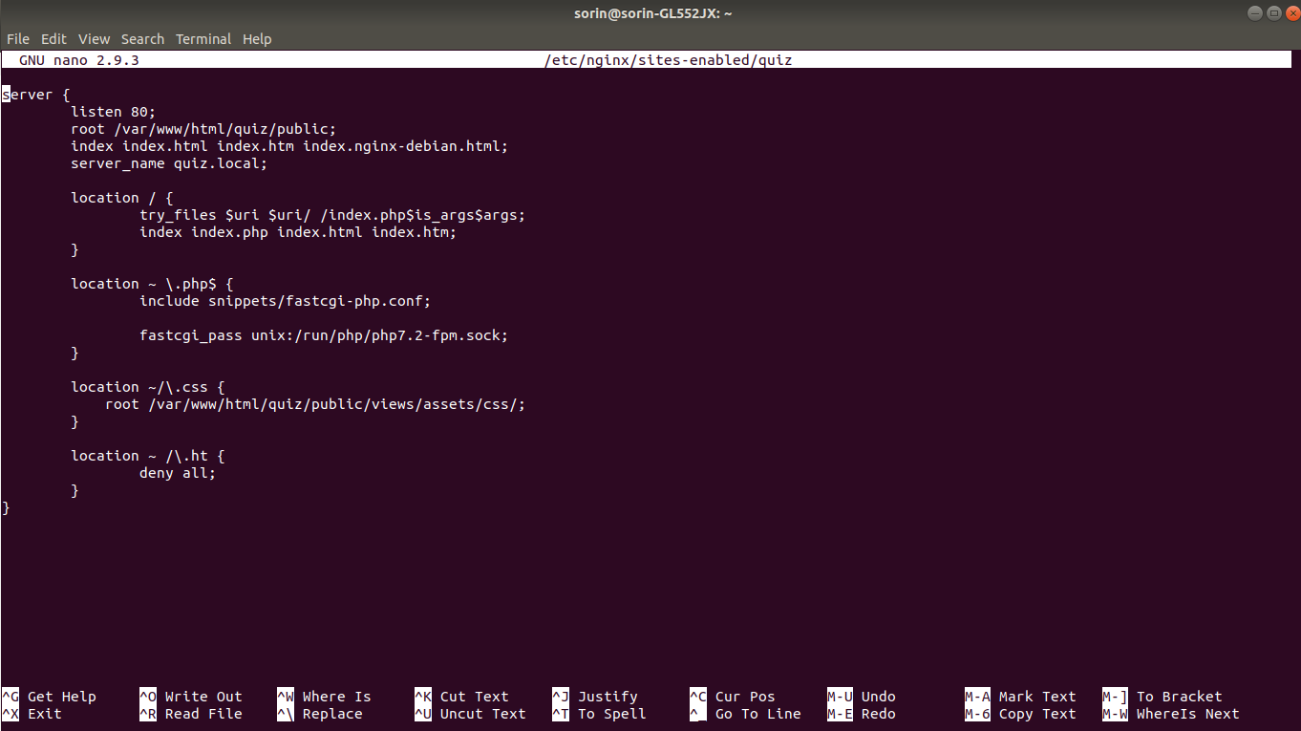

Configurația site-ului pentru Nginx.
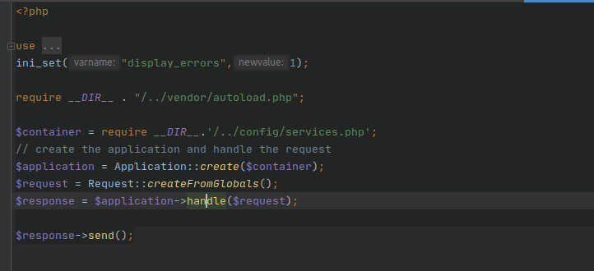

Fișierul index.php
Astfel clasa Request membra a mvc-framework-skeleton-ului este creata prin apelarea funtriei createFromRequest(), care creeaza un obiect de tip Request din variabilele globale.
De aici un Response este creeat de către aplicație prin intermediul apelarii functiei handle,
funcție membra a clasei Application.
Clasa Application este clasa care apeleaza Router-ul și Dispatcher-ul. Aceste doua concepte vor fi explorate mai în detaliu la sectiunea 2.3.3. mvc-framework-skeleton.

2.1.1.1. Logarea
Logarea se face cu ajutorul email-ului și a parolei. Duoa ce Request-ul de logare ajunge pe server, metoda login din LoginController este apelată de către Dispatcher. Metoda login din controller creaza un obiect de tip User cu ajutorul sablonului de design Factory.

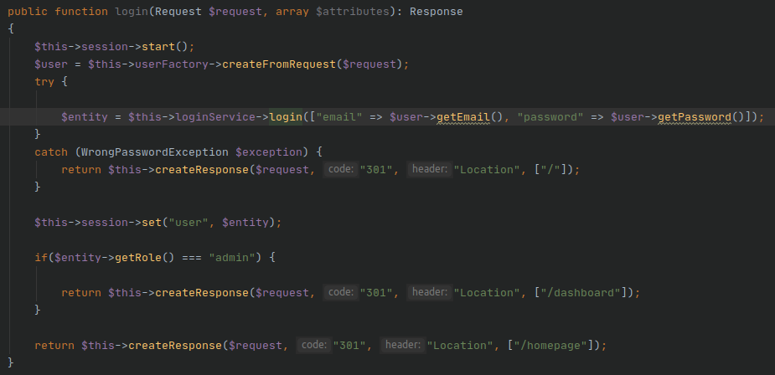
Metoda login din LoginController.
O alta metoda de login este apelata, si anume login-ul din LoginService care primește ca și parametrii email-ul și parola care au venit pe Request.
În LoginService se efectueaza o căutare în baza de date după email și parola. În caz ca nu sunt găsite în baza de date un mesaj de eroare este aruncat.
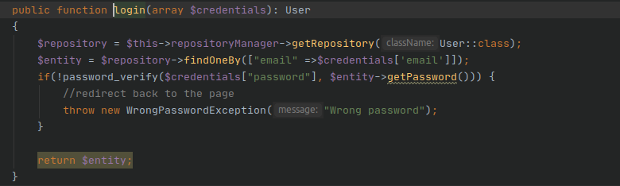
Metoda login din LoginService.
Menționez și faptul ca în baza de date parolele sunt memorate hash-uite.
Tabela din baza de date care conține datele utilizatorilor.
Email-ul și parola unui utilizator sunt cautate prin intermediul functiilor findOneBy care returneaza un obiect te tip User dacă email-ul și parola au fost corecte sau null în caz contrar. După care parola este verificata cu metoda password_verify, o funcție din core-ul PHP-ului care verifica dacă hash-urile a doua parola sunt identice.
Astfel dacă logarea a fost cu succes, metoda login din LoginController verifica rolul utilizatorului. Dacă acesta este un administrator, el este directat către Dashboard-ul administratorului. În caz ca acesta este un candidat, este redirectat la Homepage-ul candidatului unde ii este afisata o lista de quizuri.

2.1.1.2. Crearea și actualizarea de utilizatori
În continuare aș dori sa vedem cum poate un cont pentru un candidat sau un administrator să fie creat sau să fie modificat.
În baza de date primul administrator este introdus de către programator. Astfel, primul administrator poate sa creeze, șteargă sau actualizeze alte conturi pentru alți administratori sau pentru candidați. Controller-ul care se ocupa de crearea și actualizarea utilizatorilor este UserController-ul. Acesta conține funcțiile showNewUserPage și add pentru adaugarea unui utilizator și showEditUserPage și update pentru actualizare.
Metoda showNewUserPage va afișa pe ecran o fereastra unde adminul poate sa adauge date despre un utilizator. Ea folosește din clasa Renderer metoda renderView din framework-ul mvc-framework-skeleton pentru a afisa pagina cu detaliile care trebuie completate de către administrator pentru a crea un utilizator.
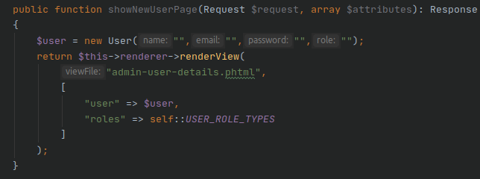

Metoda showNewUserPage din UserController.
Metoda add creaza un obiect de tip User nou cu ajutorul unui Factory. După care acest obiect este validat de către metoda de validate din UserValidator care verifica dacă parola este de minim 8 caractere, email-ul este unic și are @ și numele are cel puțin trei caractere.

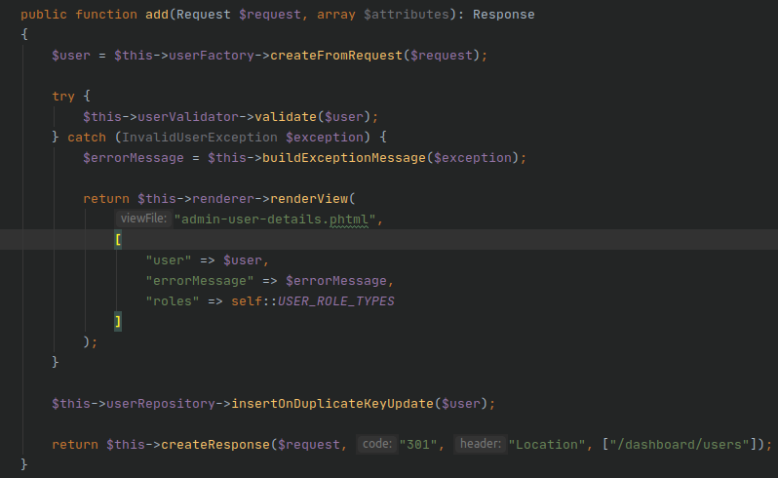
Metoda add din UserController.
Pentru a vedea fereastra de actualizare a datelor unui utilizator, metoda showEditUserPage este apelata. Aceasta metoda primește prin URL id-ul userului care urmează să fie actualizat, iar în metoda showEditUserPage se efectueaza o căutare după id în baza de date. Dacă înregistrarea cu id-ul venit din URL este găsită, aceeași fereastra care conține câmpurile utilizatorului este afișata ca și în cazul funcției showNewUserPage, doar ca aceasta funcție completază câmpurile cu valori din baza de date.
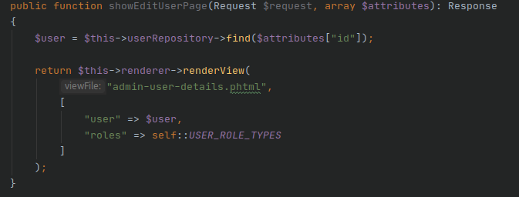

Metoda showEditUserPage din UserController

Metoda de update este asemănătoare celei de add. Ce aduce în plus aceasta metoda este faptul ca obiectul de tip User creat primește și un id după care să fie actualizat.

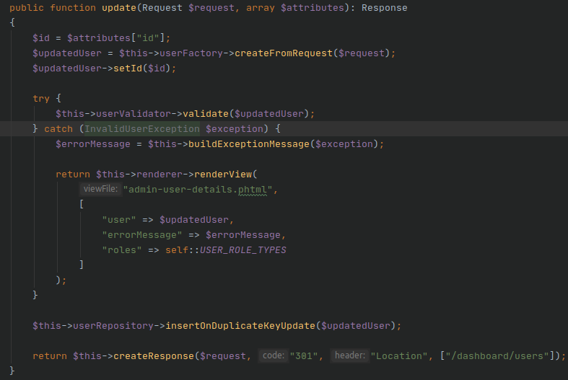

Metoda update din UserController
Dacă validarea este efectuata și nu au fost găsite probleme, metoda insertOnDuplicateKeyUpdate este apelata. Aceasta metoda este apelata de către UserRepository și după cum sugerează și numele ei, adaugă în baza de date un utilizator. În cazul în care un utilizator are un id care se afla deja în baza de date, atunci el este modificat.
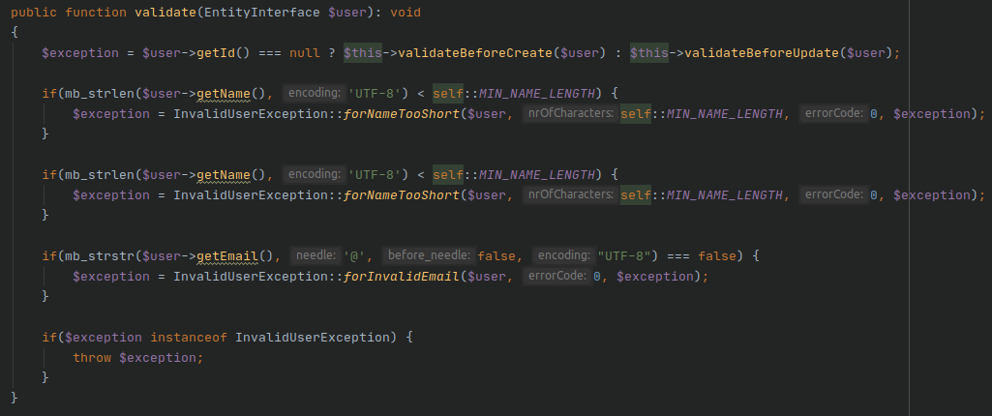

Metoda validate din validator.
InsertOnDuplicateKeyUpdate construiește un statement SQL și îl executa. Pentru asta folosește extensia PDO și o alta clasa numita hydrator. Mai multe detalii despre ele se vor găsi în subcapitolul de Tehnologii.

2.1.1.3. Afișarea paginata a utilizatorilor, sortarea și ordonarea
Un administrator are posibilitatea de a vizualiza paginat toți utilizatorii, poate sa ii sorteze sau sa ii ordoneze. Sortarea se face după rolul fiecărui utilizator, adică administrator sau candidat, iar ordonarea se face după nume.
Atunci când administratorul dorește sa execute acțiunea de filtrare, un Request este trimis către server. Serverul preia Request-ul, extrăgând din el direcția de ordonare, ascendenta sau descendenta și criteriul de filtrare, adică administrator sau utilizator. Aceste informații vin prin URL ca și query parameters și sunt de forma: operație = câmp:valoare unde:

operație: filtrare, ordonare

câmp: rol utilizator, nume utilizator

valoare: Ioan, Sorin, ascendent, descendent

Acești parametrii odată ajunși pe server sunt reținuți de către o clasa denumita RequestParameterBag primește un array de query parrameters, apoi verifica dacă cheia fiecărui element este egala cu ‘search’, ‘sort’ sau ‘filer’. Dacă elementul are cheia este una dintre aceste valori atunci valoarea din element este împărțită după ‘:’. Cu aceste valori un nou obiect de tip Parameter este creat.
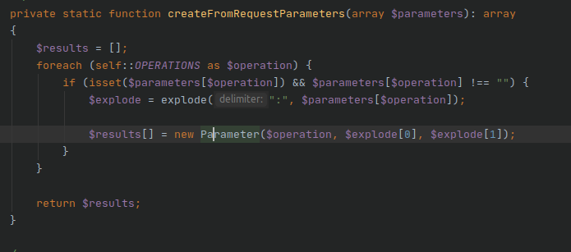

Metoda createFromRequestParameters din RequestParameterBag
Pentru a putea ordona și sorta simultan, e nevoia ca URL-ul sa conțină atât operația de filtrare cât și cea de sortare. La a crea un astfel de URL folosim un serviciu denumit URLHelper care construiește construiește un string dintr-un RequestParameterBag. Metoda buildURLQuery este cea care construiește stringul care va fi folosit drept query string-ul URL-ului.

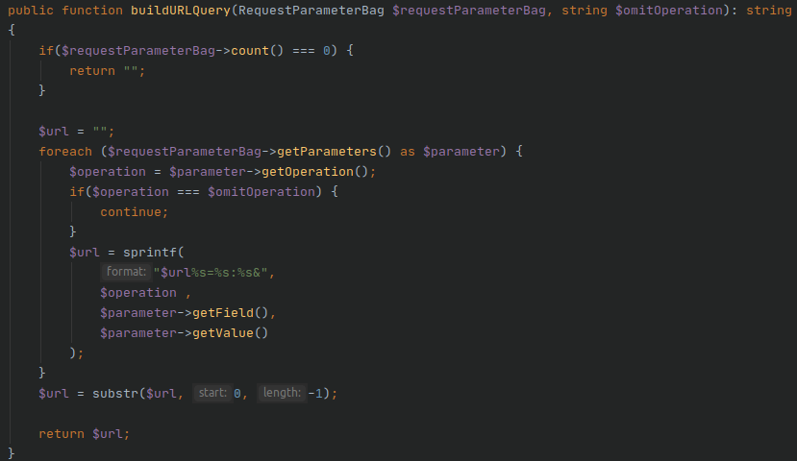

Metoda buildURLQuery din URLHelper
Pentru paginare avem o clasa care reține numărul total de înregistrări pentru o tabela, numărul total de pagini care o să fie afișate pe ecran, pagina curenta și câte rezultate vor fi pe pagina. Aceasta clasa se numește Paginator. Paginator-ul este construit din Request-ul care vine pe server în controller-ele care îl folosesc. Dacă nu e specificat în constructor atunci când un nou obiect de tip Paginator este instanțiat, atunci pagina curenta este egala cu unu și numărul de rezultatele afișate pe o pagina este egal cu patru.
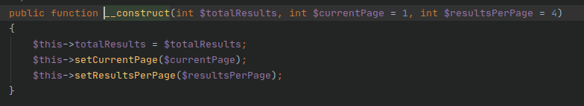
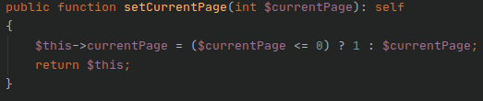
Constructor-ul din Paginator
Setter-ul pagii curente din Paginator, verifica dacă numărul de pagini este mai mare 0
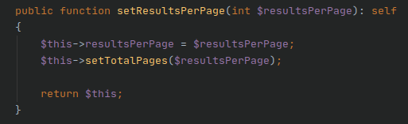
Setter-ul pentru numărul de rezultate pe pagina din Paginator
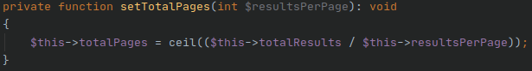
Setter-ul pentru numărul total de pagini din Paginator, calculează numărul total de pagini împărțind numărul total de rezultate la câte rezultate sunt pe pagina.

Clasele de RequestParameterBag, Paginator și URLHelper sunt construite și folosite în metoda getAll din clasa UserController. Astfel, UserController folosește aceste date pentru a apela metoda findBy din clasa UserRepository. Metoda findBy are ca și parametru un array de filtre după care sa sorteze căutarea în baza de date, în cazul filtrării pentru utilizator filtrul este chiar rolul, un array de sortari, după care sa sorteze, în cazul sortării utilizatorilor numele lor, un parametru from și unul size care precizează de pe ce poziție sa înceapă căutarea și câte elemente să fie selectate.
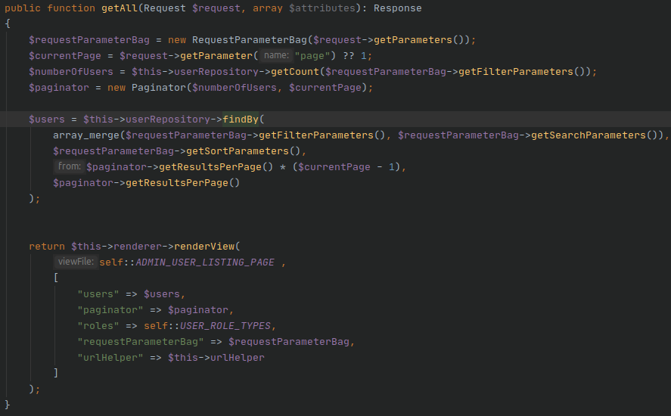

Metoda getAll din UserController

2.1.1.4. Ștergerea unui utilizator
Un administrator are posibilitatea sa șteargă un utilizator din baza de date.
Atunci când un utilizator este șters un Request este primit de către back-end-ul aplicației, iar din path-ul acestui Request este extras id-ul utilizatorului care urmează să fie șters. Administratorul poate sa șteargă și alți administratori.
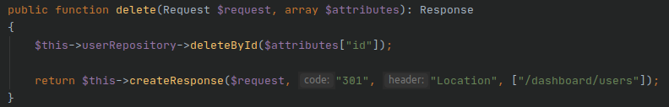
Metoda delete din UserRepository

2.1.1.5. Crearea quiz-urilor
Crearea quiz-urilor este asemănătoare cu cea a utilizatorilor. Pe Request vin date despre quiz și id-urile întrebărilor pe care le va avea quiz-ul.
Pentru ca datele sa poate veni pe Request ele sunt introduse de către administrator. Metoda
showNewQuizPage este asemănătoare cu metoda showNewUserPage din UserController, doar ca aceasta metoda returnează și întrebările care pot sa apară într-un quiz.
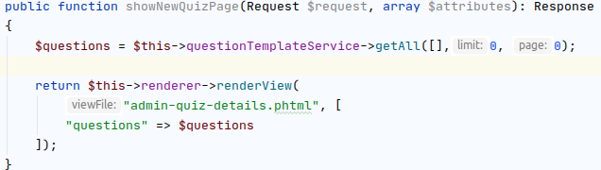
Metoda showNewQuizPage din QuizTemplateController
Astfel în metoda de add, vom crea un obiect de tip QuizTemplate cu ajutorul unei clase denumita QuizTemplateFactory. Controller-ul care se ocupa de adăugarea quiz-urilor nou este QuizTemplateController-ul, iar acesta conține o clasa denumita QuizTemplateService. Metoda add a controller-ului apeleaza metoda add din cadrul clasei QuizTemplateService.

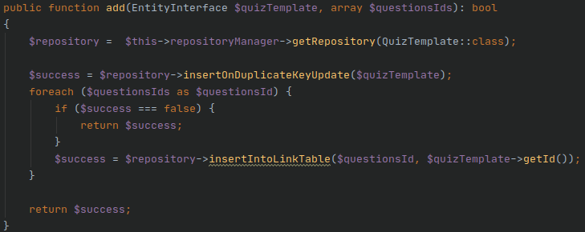
Metoda add din QuizTemplateService
În metoda add din clasa QuizTemplateService obiectul de tip QuizTemplate primit ca parametru este salvat cu ajutorul funcției insertOnDuplicateKeyUpdate, funcție membră a clasei AbstractRepository din mvc-framework-skeleton. Metoda insertIntoLinkTable este o metoda a claselor QuizTemplateRepository și QuestionTemplateRepository.
Între tabela quiz-urilor și cea a întrebărilor exista o relație de many-to-many, cea ce înseamnă ca exista o tabela de legătură intre aceste doua entități. În subcapitolul de Proiectare acest fapt va fi discutat mai în detaliu cu ajutorul unor diagrame pentru baza de date. Metoda insertIntoLinkTable este cea care inserează în tabela de legătură atât id-urile quiz-urilor cât și cele ale întrebărilor.
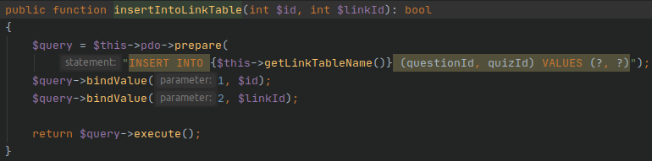
Metoda insertIntoLinkTable a clasei QuizTemplateRepository
După cum se observa aceasta metoda folosește o funcție denumita getLinkTableName. Aceasta funcție returnează numele tabelei de legătură.
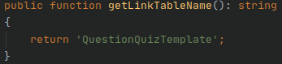

Metoda getLinkTableName din QuizTemplateRepository

2.1.1.6. Actualizarea quiz-urilor
Pentru a face update, este apelata întâi metoda showEditQuizPage. Aceasta metoda afișează pe ecran fereastra cu datele quiz-ului deja completate și întrebările quiz-ului selectate. Astfel aceasta metoda returnează datele atât din tabela cu datele quiz-ului cât și din tabela de legătură.
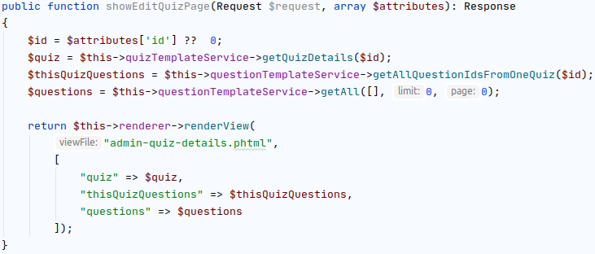

Metoda showEditQuizPage din QuizTemplateController

2.1.1.7. Afișarea paginata a quiz-urilor
Afișarea quiz-urilor este foarte asemănătoare cu cea a utilizatorilor. Și aici avem o clasa Paginator care numărul total de rezultate, câte rezultate vor fi pe pagina, pagina curenta și numărul total de pagini. De asemenea metoda getAll din QuizTemplateController este foarte asemănătoare cu cea din UserTemplateController.

2.1.1.8. Ștergerea quiz-urilor
Un administrator are posibilitatea sa șteargă un quiz din baza de date, indiferent dacă e făcut de el sa nu. Aceasta operațiune este asemănătoare cu ștergerea unui utilizator, doar ca în acest caz se vor șterge și din tabela de legătură id-urile quiz-ului șters și id-urile întrebărilor aferente lui.

2.1.1.9. Adăugarea și actualizarea unei întrebări
Pentru o întrebare metodele de creare și actualizare sunt destul de asemănătoare cu cele ale utilizatorului. Și în cazul de fata este folosită o clasă cu numele QuestionTemplateFactory care construiește un obiect de tipul QuestionTemplate pentru ca proprietățile lui să fie adăugate în baza de date. Metoda de adăugare se numește add, iar cea de actualizare update.

2.1.1.10. Afișarea paginata a întrebărilor
Afișarea întrebărilor este de asemenea asemănătoare cu cea a utilizatorilor. Avem o clasa Paginator care numărul total de rezultate, câte rezultate vor fi pe pagina, pagina curenta și numărul total de pagini. De asemenea, pe întrebări exista filtru după tipul de întrebare, adică text sau cu răspunsuri multiple.

2.1.1.11. Ștergerea unei întrebări
Un administrator are posibilitatea sa șteargă o intrebare din baza de date, indiferent dacă e făcut de el sa nu. Și în acest caz operațiunea este asemănătoare cu ștergerea unui utilizator. De asemenea vor fi șterse din tabela de legătură id-urile quiz-urilor care au acestă întrebare și id-ul întrebări.

2.1.1.12. Începerea rezolvării unui quiz
Pentru a începe rezolvarea unui quiz, un candidat trebuie să fie logat. După ce logarea este făcută cu succes, candidatului îi este prezentata o fereastra paginată cu toate quiz-urile pe care acesta poate sa le înceapă.
Odată ce candidatul începe un quiz, un Request vine către server, iar pe acest Request se apelează metoda startQuiz din clasa QuizInstanceController. Aceasta metoda returnează din baza de date quiz-ul pe care candidatul dorește sa îl rezolve sub forma unui obiect de tip QuizTemplate și o transforma într-o clasa de tipul QuizInstance. După aceasta transformare, obiectul este salvat în baza de date. De asemenea, și întrebările aferente quiz-ului sunt luat din baza de date ca și obiect de tipul QuestionTemplate și sunt transformate în obiecte de tipul QuestionInstance.
După ce aceste operați sunt efectuate server-ul returnează un Response care îi afișează candidatului prima întrebare.
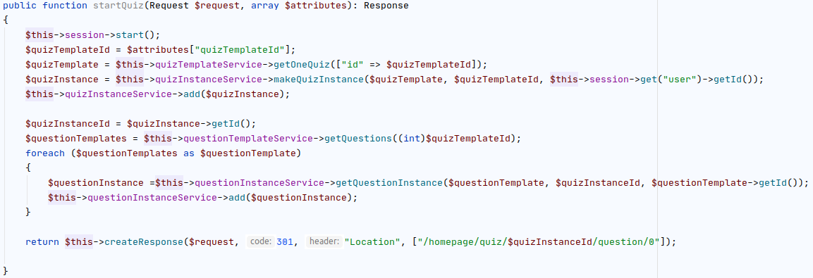

Metoda startQuiz din clasa QuizInstanceController

2.1.1.13. Salvarea unui răspuns
După ce un candidat a răspuns la o întrebare un Request este primit de catre back-end, și metoda add din AnswerInstanceController este apelată.
Aceasta metoda cauta în baza de date întrebarea la care a răspuns candidatul după id, iar după ce o găsește creează un nou răspuns. Depinzând de tipul întrebării, adică dacă este text sau cu răspunsuri multiple, o anumita clasa factory este apelata. Pentru întrebări de tip text este apelata clasa AnswerTextInstanceFactory, iar pentru întrebări cu răspunsuri multiple clasa AnswerChoiceInstanceFactory este apelată. Acest apel este făcut de către funcția makeAnswer din AnswerInstanceController.
Astfel, noul răspuns creeat este salvat în baza de date și serverul va întoarce către candidat un nou Response care va consta în textul următoarei întrebări.
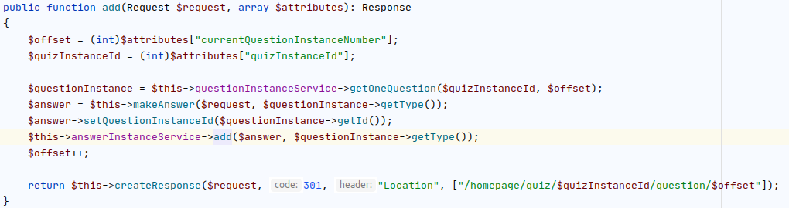
Metoda add din clasa AnswerInstanceController
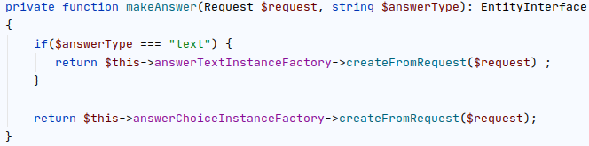
Metoda makeAnswer din clasa AnswerInstanceController

2.1.1.13. Finalizarea quiz-ului
După ce candidatul termină de rezolvat toate întrebările quiz-ului o fereastră de final apare, aceasta fereastra prezentând un tabel cu toate întrebările din quiz și toate răspunsurile pe care candidatul le-a dat.
Aceasta fereastra este afișata pe ecran de de către metoda success din clasa CandidateController. Metoda cauta toate întrebările care au id-ul quiz-ului curent în baza de date, apoi cauta răspunsurile date de utilizator pentru acestea și le afișează pe ecran.
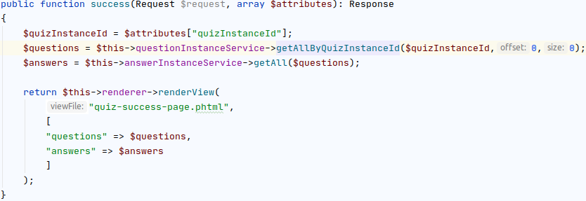
Metoda success din clasa CandidateController

2.1.1.14. Vizualizarea răspunsurilor
Pentru a corecta răspunsurile, adminul poate sa vizualizeze o lista cu toate quiz-urile care au fost date de către candidați. Pentru asta în clasa ResultsController exista metoda getResults.
Odată ce Request-ul de afișare a rezultatelor ajunge pe server metoda getResults este apelata. Metoda cauta toate quiz-urile care au fost date și toți candidații care au susținut quiz-uri și le trimite administratorului printr-un Response.
În cazul în care administratorul dorește sa vadă cât de bine s-a descurcat un anumit candidat, acesta poate sa selecteze una dintre quiz-urile afișate de către metoda getResults. Metoda care face asta este metoda getCandidateResults din clasa ResultsController.
Aceasta clasa primește pe Request id-ul quiz-ului care urmează să fie luat din baza de date, apoi returnează din baza de date informațiile despre candidatul care a dat quiz-ul, întrebările quiz-ului și răspunsurile la aceste întrebări.
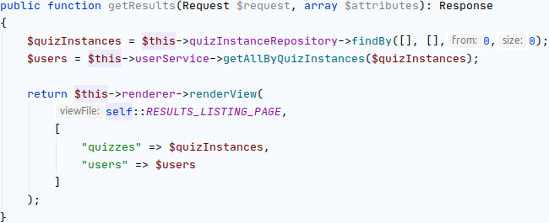

Metoda getResults din clasa ResultsController

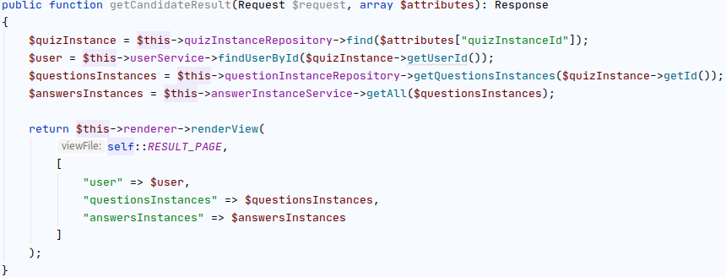

Metoda getCandidateResults din clasa ResultsController

2.1.1. Front-End-ul
Pentru partea de front-end singurele tehnologii folosite sunt HTML și CSS. Extensia fișierelor de HTML este .phtml fapt care arata ca exista cod PHP în aceste fisiere.
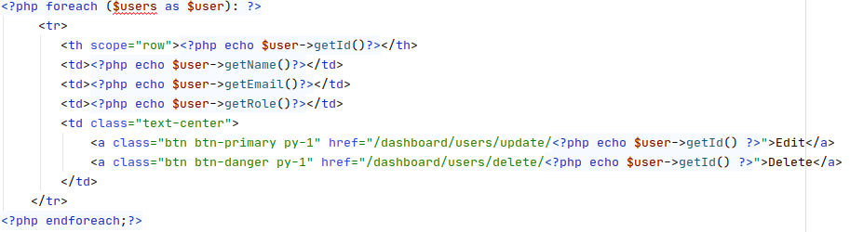
Cod PHP în fișierele de tip HTML
Variabilele sunt introduse în scope-ul fișierului de către mvc-framework-skeleton, mai precis de către renderer, dar aceasta parte va fi discutată în subcapitolul de tehnologi.

2.2. Proiectare

Proiectarea acestei aplicații a fost foarte interesantă, din cauza situației în care un candidat rezolva un quiz și, în același timp, un administrator dorește sa schimbe o întrebare a acelui quiz. Evident, candidatul trebuie sa răspundă la întrebarea inițială, iar administratorul trebuie sa aibă posibilitatea sa editeze un quiz în timp ce alți candidați îl susțin.
Soluția găsită de mine a fost următoarea: atunci când un administrator creează un un quiz, acest quiz este doar un șablon, nu este quiz-ul pe care candidații îl vor susține. Acest concept de quiz este denumit quiz template. Astfel, mergând pe aceeași idee, o întrebare creată de către administrator se numește question template. Fiecare întrebare are un răspuns depinzând de tipul acesteia. Dacă întrebarea este una cu mai multe răspunsuri corecte, atunci răspunsul va fi un answer choice template, iar dacă întrebarea trebuie răspunsă printr-un text, atunci ea va fi de tipul answer text template.
Pe partea candidatului, atunci când un candidat începe un quiz dintr-un quiz template creat anterior de către administrator, un nou obiect este instanțat și anume un quiz instance. Asemănător, pentru fiecare question template se creează un question instance. De fiecare dacă când candidatul răspunde la un question instance, un answer isntance este creat având tipul choice answer instance sau text answer instance.
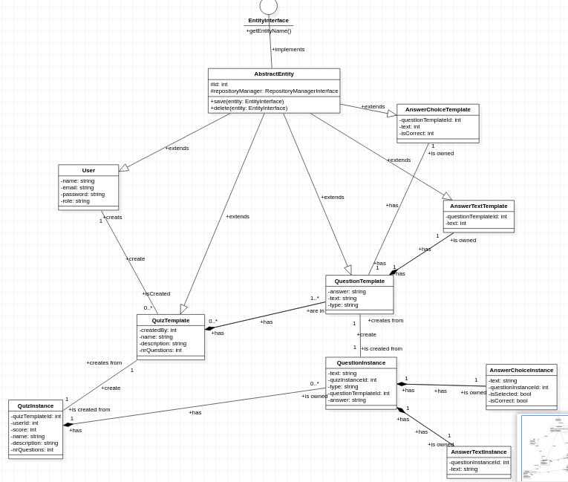

Diagrama de clase
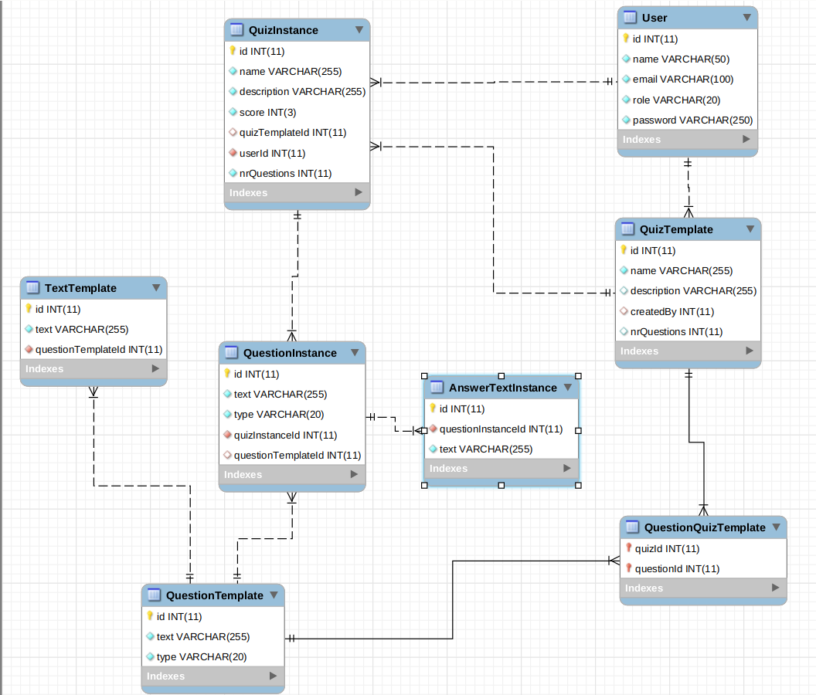

Diagrama bazei de date
Doresc sa definesc noțiunea de foreign key, primary key, one-to-one relationship, one-to-many relationship, many-to-many relationship, înainte de vorbi despre proiectarea aplicației.
Foreign key este o constrângere pusă asupra uneia sau mai multor coloane dintr-un tabel pentru a crea o legătura cu un alt tabel. Coloanele care au constrângerea foreign key în unul dintre tabele, sunt primary key în cel de-al doilea tabel. Tabela care conține foreign key-ul se numește tabela copil, child table în engleza, iar tabela care conține primary key-ul se numește tabela părinte, în engleza parent table. [1]
Deoarece am menționat noțiunea de primary key în explicația de mai sus, aș dori să dau o definiție și proprietățile unei constrângeri primary key.
Primary key este o constrângere asupra unei coloane. Este folosită pentru a identifica fiecare înregistrare într-un mod unic. O cheie primara nu poate să fie duplicată și nu poate să fie nulă .O tabela poate sa aibă o singură constrângere de tip primary key și aceasta poate fi aplicată uneia sau mai multor coloane, caz în care se numește composite primary key.[2]
One-to-one relationship este o relație între doua tabele dintr-o baza de date care semnifica faptul ca o înregistrare din prima tabelă este asociata cu o singură alta înregistrare din a doua tabelă.
Relația poate fi realizată folosind un foreign key în a doua tabela. Acest foreign key va face referință la primary key-ul din prima tabela. Pentru ca relația să fie One-to-one acest foreign key-ul va fi unic. [3]
One-to-many relationship este o relație între doua tabele dintr-o baza de date care semnifica faptul ca o înregistrare din prima tabelă este asociata cu una sau mai multe înregistrări din a doua tabelă. Relația poate fi realizată folosind un foreign key în a doua tabela. Acest foreign key va face referință la primary key-ul din prima tabela. [4]
Many-to-many relationship este o relație între doua tabele dintr-o baza de date care semnifica faptul ca una sau mai multe înregistrari din prima tabelă este asociata cu una sau mai multe înregistrări din a doua tabelă. Pentru realizarea acestei relații se construiește o tabela auxiliara, denumita tabelă de legătură, join table în engleza. Prin aceasta metoda ‘spargem’ legătura many-to-many în doua legături one-to-many. Astfel între cele doua tabele și tabela auxiliara va fi o relație de one-to-many, iar tabela auxiliara va reține doua foreign keys care fac referință la cheile primare din tabelele pe care le unește.[5]
În cea ce privește baza de date a aplicației, relația dintre tabela administratorului, denumita User, și cea a șabloanelor pentru quiz, denumita QuizTemplate, este de one-to-many. Relația indica faptul ca un administrator poate sa creeze mai multe quiz-uri, dar un quiz poate fi creat de către un singur administrator. Coloana createdBy din tabela de QuizTemplate este un foreign key care face referință la id-ul utilizatorului, care face legătura cu tabela User.
Între tabela QuizTemplate și QuestionTemplate relația este de many-to-many, deoarece un quiz are mai multe întrebări, iar unele întrebări pot sa apară în mai multe quiz-uri. Tabela de legătură dintre aceste relații este QuestionQuizTemplate și aceasta tabela reține id-ul unui quiz și pe cel al unei întrebări ca un composite primary key.
Între tabela QuestionTemplate și TextTemplate este o relație de one-to-one, deoarece o întrebare de tip text are un singur răspuns corect.
Între tabela QuizTemplate și QuizInstance este o legătura de one-to-many deoarece dintr-un quiz template pot fi create mai multe quiz instances, dar un quiz instance poate fi creat dintr-un singur quiz template. Asemenea, un QuestionInstance poate să fie creat dintr-un singur QuestionTemplate, dar dintr-un QuestionTemplate se pot crea mai multe QuestionInstance.
O instanță de întrebare poate sa aibă un singur răspuns corect, deci relația dintre QuestionInstance și AnswerTextInstance este de one-to-one.
Intre QuizInstance

2.3. Tehnologii:
- PHP 7.2
- Symfony
- mvc-framework-skeleton
- really-orm-skeleton
- Nginx
- Mysql
- PDO
- Composer
- Ubuntu 16.04 and Ubuntu 18.04
2.3.1. PHP
Deoarece aplicatia este un site am decis ca limbajul de programare sa fie PHP.
PHP, care este un acronim recursiv la Php:Hypertext Preprocessor este un limbaj de programare creat in 1994 de catre Rasmus Lerdorf. Codul PHP este interpretat, de obicei de un server web, prin intermediul unui interpretor care este implementat ca modul (ca in cazul Apache ului), un daemon sau ca un CGI executabil. Interpretorul standard de PHP este un software gratis, sustinut de Zend Engine.Este implementat folosind C si C++, acest fapt putand fi observat si prin faptul ca PHP a foloseste unele functii din C.
Primul website creat in PHP a fost chiar homepage-ul creatorului sau,adica Rasmus Lerdorf. In viziunea lui PHP-ul avea sa fie un limbaj de programare care poate sa fie scris direct intr-un fisier de tip HTML, astfel dorind sa se ajunga la o experienta mai dinamica pentru utilizator. Sintaxa semana mult cu cea a limbajului de programare Pearl. Dupa cum a spus chiar creatorul limbajului
Rasmus Lerdorf :
"I don't know how to stop it, there was never any intent to write a programming language [...] I have absolutely no idea how to write a programming language, I just kept adding the next logical step on the way."

In 1997 PHP 3 apare cu un parser nou, rescris de Zeev Suraski si Andi Gutmans, iar in 1998 are loc lansarea oficiala. In 1999 Suraski si Gutmans rescriu corul PHP-ului producand Zend Engine, acesta fiind motorul pe care il foloseste si PHP 4, care a fost lansat pe data de 22 mai 2000.
Cu aparitia PHP 5, lansat pe data de 14 iulie 2004, se observa o orientare mai puternica inspre paradigma programarii orientata obiect. Motorul pentru PHP 5 este Zend Engine II. De asemenea extensia de PHP Data Objects (PDO) apare tot cu versiunea 5 de PHP, aceasta extensie permitand o conexiune consistenta si usor de facut cu baza de date. In timp, interpetoarele de PHP au aparut atat pe arhitecturi de 32 de biti cat si pe cele de 64. Suportul de securitate oficial pentru PHP 5 s-a oprit pe data de 31 Decembrie 2018.
PHP 6 nu a avut o lansare oficiala,acesta urma sa introduca mai mult suport pentru Unicode.Astfel in 2014 si 2015, o noua versiune de PHP este dezvoltata, aceasta versiune fiind numerotata, dupa un vot, cu 7 deoarece PHP 6 a fost refetentiat in mai multe articole. A fost rescris de catre Dimitry Stogov, Xinchen Hui si Nikita Popov. Unul dintre aspectele principale a fost acela de a creste performanta programelor scrise in PHP, dupa cum a declarat si Dimitry Stogov pe site-ul oficial al PHP-ului:
“For people who know me it's not a secret that PHP performance is my main
responsibility and passion at Zend. Actually, starting from PHP 5.0 we
already made 6 times speedup on synthetic benchmarks and about 2 times
speedup on real-life applications. We endlessly made improvements in PHP
engine and OPCache.”
Acest lucru a putut fi observat si prin faptul ca site-urile facute in WordPress au inregistrat o crestere in performanta de aproape 100%. Deoarece schimbari semnificate au fost aduse motorului, acesta a primit denumirea de Zend Engine 3, inlocuid Zend Engine 2.Unele dintre schimbarile aduse de PHP 7 au fost:
- Inlocuirea de fatal errors cu exceptii
- Sintaxa pentru deferentierea variabilelor a fost rescrisa, permitand folosirea operatorilor →,[],(),{} si ::
- constructorii pentru clasele care erau construite in core-ul PHP-ului nu mai returneaza null in cazul unei erori, ci arunca o exceptie
- posibilitatea de a declara tipul returnat si suport pentru tipurile scalare in lista de parametrii

2.3.2. Symfony
Symfony este un framework de PHP publlicat pe data de 18 Octombrie 2005 ca software gratuit sub licenta celor de la MIT.Aplicatia foloseste o singura componenta din acest framework si anume symfony container-ul pentru a imi retine toate serviciile. Exemplu de servicii sunt Repositories, Controllers, Factories, etc. Mentionez ca container-ul de symfony nu este singura oprinue,orice container care implementeaza interfaca ContainerInterface din core-ul PHP-ului poate fi folosita pentru a retine serviciile folosite.

2.3.3. mvc-framework-skeleton
Mvc-framework-skeleton este un framework facut special pentru realizarea aplicatiei de quiz. Functionalitatea sa principala este de a mapa un url primit de la client pe un controller care apartine serverului. Asta inseamna ca, daca clientul doreste sa adauge un user nou in baza de date el poate sa scrie in search bar-ul din browser http://quiz.local/dashboard/users/add si astfel, daca este logat ca admin, o fereastra cu campurile pentru un user apare.
Aplcatia foloseste un fisier de configuratii pentru a mapa un request la actiunea unui controller, un fisier de configuratii care tine infromatiile pentru conexiunea la baza de date si un fisier de configuratii pentru servicii. La primirea requestului aplicatia foloseste un router care extrage din request metoda si valorile din path-ul url-ului, dupa care compara aceste valori cu valorile din fisierul de configuratii si construieste un obiect de tipul RouteMatch care contine metoda prin care request-ul a fost trimis, path-ul url-ului care a venit pe request, numele controllerului care va fi apelat si numele functiei din controller care va fi apelata, acestea doua din urma venind de la fisierul de configuratie. Dupa ce obiectul de tip RouteMatch este returnat de router, o metoda, care se numeste dispatch si se afla intr-o clasa numita Dispatcher, primeste Route Match-ul impreuna cu request-ul. Peste request este este construita o clasa, care se numeste Request, aceasta clasa permitand sa folosim request-ul intr-o maniera mai OOP. Pe baza configuratiei Dispatcher-ul apeleaza o functie dintr-un controller.
Luand exemplul cu URL-ul de mai sus, pentru http://quiz.local/dashboard/users/add se va apela functia de adaugare din controller-ul de useri.
Fiecare controller returneaza un response pentru user.
Randarea paginilor este realizata tot cu ajutorul acestui framework. Clasa Render pune la dispozitie doua functii: renderView si renderJson. Functia renderView permite afisarea unei pagini in HTML si folosirea de variabile PHP in interiorul DOM-ului de HTML mult mai usor. Functia renderJson returneaza un raspuns in format JSON.
Mentionez ca Request-ul, Response-ul, URI-ul si Session-ul sunt convertite in clase,asta pentru a putea programa intr-o maniera cat mai orientata obiect.
Ultima clasa despre care doresc sa discut din acest framework se numeste Application. Aceasta este clasa unde tratam Request-ul si Response-ul. Aceasta clasa contine container-ul cu toate serviciile si de aici selectam Router-ul si Dispatcher-ul

2.3.4. really-orm-skeleton
Really-orm-skeleton este un ORM care ajuta la introducerea in baza de date a valorile primite de catre server de la client. ORM-ul ofera o interfata pentru entitati, clasa abstracta pentru entitati, care imptelenteaza interfata, o interfata pentru un hidrator, o interfata pentru un manager de repositori-uri si o interfata si o clasa abstracta pentru unul sau mai multe repositori-uri. Modul in care datele sunt salvate in baza de date urmareste sablonul arhitectural Active Record, care presupune ca entitatea sa efectueze operatiile de CRUD, si nu un repository.
Active Record este un sablon arhitectural propus de Martin Fowler in cartea sa “Patterns of Enterprise Application Architecture” in anul 2003. Idea de baza este ca un obiect sa poata singur sa efectueze operatii de genul Inserare, Stergere sau Actualizare asupra lui. Astfel, clasa este precum o “invelitoare” pentru o tabela din baza de date.
Legatura dintre o proprietate si o coloana din baza de date este facuta de hidrator. Pentru a indica care coloana dintr-o tabela este reprezentata de o propreitate, trebuie sa punem anotatia @MappedOn ‘nume coloana din tabel’. Astfel, hidratorul va folosi Reflection pentru a face proprietatiile obiectului care urmeaza sa fie adaugat in baza de date publice si pentru a verifica daca sunt identice numele coloanei din tabel cu numele coloanei de dupa @MappedOn.
ORM-ul mai pune la dispozitie si si un RepositoryManager care retine repository-urile si ofera acces foarte rapid si usor la fiecare repository retinut. Orice enititate care implementeaza AbstractEntity-ul din acest ORM are ca proprietate un RepositoryManagerInterface.

2.3.5. Nginx
Nginx este un server de web gratuit, creat de catre Igor Sysoev si publicat in anul 2004.In 2011 firma cu aceelasi nume este infiintata, oferind suport pentru utilizatorii Nginx si aducand o varianta cu plata pentru Nginx,denumita Nginx plus. In luna martie a anului 2019 aceasta firma este cumparata de F5 Networks.
Comunicarea dintre PHP si Nginx este facilitata de catre PHP-FastCGI Process Manager (PHP-FPM).

Bibliografie

[1]https://www.w3schools.com/sql/sql_foreignkey.asp
[2]https://www.w3schools.com/sql/sql_primarykey.asp
[3]https://fmhelp.filemaker.com/help/18/fmp/en/index.html#page/FMP_Help/one-to-one- relationships.html
[4]https://fmhelp.filemaker.com/help/18/fmp/en/index.html#page/FMP_Help/one-to-many-relationships.html
[5]https://fmhelp.filemaker.com/help/18/fmp/en/index.html#page/FMP_Help/many-to-many-relationships.html
https://en.wikipedia.org/wiki/PHP
https://news-web.php.net/php.internals/73888
https://en.wikipedia.org/wiki/Symfony
https://en.wikipedia.org/wiki/Active_record_pattern
https://en.wikipedia.org/wiki/Nginx

